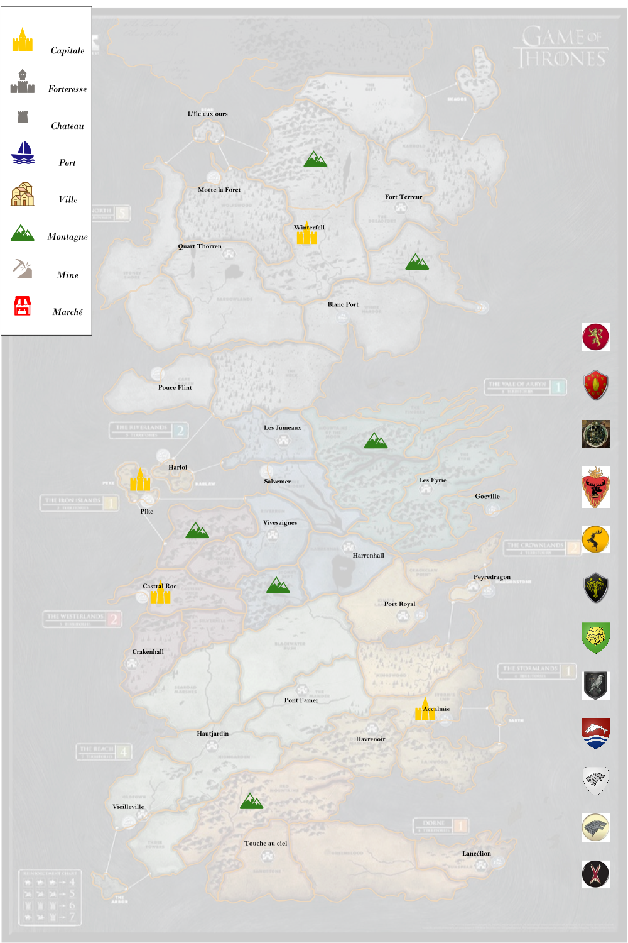

1/ LA CAMPAGNE

La campagne est jouée en utilisant la règle Mighty Empire mais simplifiée et modifiée.

Le vainqueur de la campagne est celui qui a le royaume le plus puissant à la fin de la campagne (et donc le plus de Point d'Empire).
Lors de la campagne les points d'Empire sont calculés comme suit :

Chaque territoire / province = 1 PE.
Château/marché/mine = 0,5 PE
Ville ou Port = 1 PE
20 or = 1 PE
Les zones spéciales sont :
_Kings Landing avec une ville, qui a été tenue pendant 2 tours = 2,5 PE
_Haut Jardin, Winterfell, Château Noir, Casterly Rock, Lancélion, Les Jumeaux, Les Eyriés avec une ville = 2PE

Les équipes/joueurs commencent par contrôler un royaume composé de DEUX provinces, l’une avec un château et l’autre avec une capitale. La capitale de la faction ne peut pas être conquise dans les deux premiers tours et plus tard, il en coûte 5PE pour la conquérir (pour éviter que les factions ne soient anéanties).

Par simplicité la capitale de chaque faction est celle mentionnée dans les livres. Exception faite des sauvageons qui n'ont pas de capitale prédéfinie et occupent la seule région du Nord qui possède non pas une capitale mais un port et une ville.

Les zones spéciales ou les zones avec des montagnes ne doivent PAS être incluses comme lieux de départ.
Toutes les autres provinces sont considérées comme neutres et vides (même si une ville ou autre chose est marqué sur le fond de carte, etc.).
Les régions neutres sont donc mûres pour être conquises et explorées. Bien sûr, cela vaut aussi la peine de conquérir les provinces de l’adversaire. Ceci est possible si votre propre royaume est déjà sur la frontière de la province ciblée. Si vous avez un port, vous pouvez conquérir des provinces côtières,
y compris les provinces de vos adversaires non frontaliers. A noté qu'un évènement permet également de conquérir une province non frontalière.

2. Montagnes, mines /marché et Ports

Chaque joueur a D3 + 2 or au début de la partie.

Il y a des montagnes sur la carte, où vous pouvez construire une mine et produire de l’or. S’il n’y a pas encore de mine sur la montagne, payez + 1 PE (2PE) pour conquérir une province avec une montagne. Vous ne pouvez avoir qu’une seule mine par montagne et par province.
Provinces avec un port: le port est activé pour être utilisé lorsqu’une forteresse ou une ville
ont été construite dans la province.

Vous pouvez également construire un marché pour engranger de l'or là où vous ne pouvez mettre une mine.

3. Cycle de campagne
Un tour de campagne doit être complété en 2 semaines, pour garder la campagne
vivante. Il y aura une phase spéciale au milieu de la campagne car l'hiver vient…
Chaque cycle se compose des phases suivantes:
_Déclaration des évènements et des défis
_Bataille
_Conquête
_Construction

3.1 Événements et défis

En partant du bas (Royaume avec la puissance la plus faible) les équipes /joueurs
annoncent un événement qu’ils choisissent et choisissent qui elles défient à la bataille.

EVENEMENTS

1: Groupe de raid: Choisissez une équipe qui n’obtiendra que 50% de sa récolte d’or ce tour (arrondi vers le bas). Votre faction obtient 25% de l’or qu’elle aurait
collectée.
2: Tout ou rien: Vous obtenez 2,5 PE directement après votre victoire, si vous perdez, vous n’obtenez rien.
3: Scouts: L’adversaire met en place toute son armée en premier, et vous pouvez choisir si vous prenez ou non le premier tours, même si vous avez choisi le côté de la table.
4: Accaparement des terres: La première province que vous occuperez coûtera un PE de moins, et ne peut pas être détenue par un autre joueur (si 2 joueurs ont declaré vouloir conquerir la province celui ayant choisi accaparement des terres occupe la province ).
5: Armée d’élite: Obtenez 2 rerolls dans le jeu, vous pouvez utiliser le reroll dans n’importe laquelle des situations suivantes: distance de charge, attaque, défense ou test de moral, Vous pouvez relancer tout ou partie des dés dans ces
Situations.
6: Armée bicéphale: Obtenez DEUX commandants et leurs cartes tactiques pour votre
armée. Vous pouvez aligner deux commandants, par exemple Tywin et Tyrion Lannister.
Un seul d’entre eux agit en tant que commandant de l’armée à des fins de mode jeu (Comptage des points si unités éliminées etc)
7: Coupez la tête du serpent: Vous pouvez attaquer le plus grand empire même s’il est déjà
défié ce tour ou a déjà participer à une bataille. Un volontaire sera désigné pour jouer un match contre le joueur laissé sans adversaire. Si vous vous retrouvez avec deux batailles (vous avez été mis au défi), vous obtiendrez
la moyenne des PE de ces deux batailles. Vous ne pouvez conquérir des provinces qu’appartenant au plus grand Empire.
8: Frères jurés: Vous pouvez déclarer une bataille contre le plus grand Empire avec un
allié. Les deux attaquants jouent avec 60% du cout en points de leur armée ou 120% du total. Si les alliés gagnent,les deux peuvent conquérir une province du vaincu, et les alliés de circonstance divisent leurs
PE 50-50%. Les deux joueurs doivent choisir cet événement et dès que le premier joueur le déclare, le second allié ne peut pas changer d’évènement.
9: Rébellion agitée: Si vous gagnez votre partie, vous pouvez conquérir une province non construite n’importe où dans le Royaume de l’ennemi. Vous payez des points de victoires normaux pour cela.
10. Jusqu’au bout du monde : Vous envoyez une armée dans un pays lointain. Si vous gagnez
votre partie, vous pouvez conquérir le territoire et y installer un château. La province doit être
non construite (pas de montagne ou de mines ou de lieux spécifique), mais peut appartenir à n’importe quel Royaume. Tous les PE pour le joueur qui a choisi cet événement sont dépensés pour
ceci. Remarque: cette province peut être à n’importe qui! Par exemple, vous n’avez pas besoin de jouer contre l’ancien propriétaire de la province.
11. Embuscade : Vous laissez une unité en réserve lors du prochain match. Une unité que vous avez choisie obtient la capacité Outflank. En plus de cela, à partir du début de la ronde 3, vous pouvez simplement placer l’unité comme vous le feriez avec la zone des chevaux. Elle est déployé non activé.
12. Mercenaires: vous pouvez augmenter le cout en point de votre armée de 10%.
13. Boom de construction: vous avez un PE supplémentaire, qui doit être dépensé pour construire quelque chose (un château, transformer un château en ville, construire une mine)
14. Développement : vous pouvez construire une Structure dans n’importe laquelle de vos provinces (max 1 /
province). À partir de la prochaine campagne, il produira 1D6 d’or .

Ainsi si un adversaire est défié il ne pourra pas lui-même défié un autre adversaire. Il serait donc judicieux d’alterner pour que chacun puisse déclarer un défi ou un évènement (En effet dans la règle de base on commençait par le royaume le moins fort).

3. La Bataille

Les équipes jouent leurs batailles avec un scénario tiré aléatoirement et rapportent les résultats. Ils peuvent utiliser de l’or pour obtenir quelques points supplémentaires à leurs armées (10 or pour 1points d’armée supplémentaire). Les points de victoire des parties sont convertis En PE pour leur royaume.

Taille de l’armée
● La taille standard des armées est de 40 points. Chaque province vous octroie le contrôle d’une armée. Les équipes peuvent s’entendre sur des batailles plus importantes ou avec certaines spécificités qui conviendraient mieux à certaines zones (marais dans le Conflent, Siege pour la prise d'une ville, forêt pour une embuscade).

Les batailles pour la conquête d’un territoire neutre peuvent être jouer contre n’importe qui. Les conquêtes pour un territoire qui appartient à un adversaire devront être jouer préférentiellement contre celui-ci ou un joueur possédant la même faction (si on fait des équipes, contre 1 des 2 membre de l’équipe) .

Le jeu en pratique

Les équipes peuvent soit :
1. lancer le scénario au hasard,
2. Jouez un scénario personnalisé pour certains événements.

Conversion des points de victoire en Points d’Empire

• 5+ PV de différence = Victoire décisive
• Différence de 2-4 VP = Victoire étriquée
La destruction totale de l’armée adverse est toujours une victoire décisive malgré le scénario joué.

PE gagnés lors des batailles:
Défaite: 1 Point d'Empire
Match nul : 2 Points d'Empire
Victoire étriquée : 3 Points d'Empire
Victoire décisive : 4 Points d'Empire

4.Conquête et construction

Les équipes utilisent leurs PE pour conquérir de nouvelles provinces (adjacentes ou non selon certains événements) pour leur Royaume. Celles-ci peuvent aussi provenir du royaume de l’adversaire, tant que l’on a
a gagné la bataille contre ce dit adversaire. Les points Empire peuvent également être utilisés pour construire des villes, châteaux et mines ou simplement utilisés pour accumuler plus d’or.
Conquête des provinces : au fur et à mesure que les parties sont jouées, les équipes indiqueront comment elles utiliseront leurs points d’Empire après les batailles.
Si des équipes d’un même combat signalent un chevauchement de conquêtes, en même temps, le vainqueur de la bataille aura la priorité. Si 2 personnes sont vainqueurs et revendiquent la même zone, une Bataille devra être jouer entre eux pour déterminer qui réussi à prendre la ville (sauf évènement spécifique)

Règles pour la conquête:

Vous pouvez occuper la province neutre avec laquelle votre empire a une frontière commune ou
peut établir une connexion maritime en payant les points d’empire requis.
En gagnant une partie, vous pouvez capturer la province de l’adversaire adjacente à une des vôtres.
Si vous gagnez une partie avec une victoire décisive, vous recevrez un point de réduction sur le prix de la conquête.
S’il y a des provinces déconnectées (c’est-à-dire des provinces uniques, non connectées à d’autres
provinces que vous détenez ou avec une connexion maritime), ces provinces deviendront neutre après deux cycles de campagne, à moins qu’au moins une forteresse n’ait été construite dans la province.

Expansion vers les provinces neutres adjacentes : Première province par tour 0PE, Autres PROVINCES 1 PE
Conquérir le territoire de votre adversaire : 2PE
Montagnes, villes et forteresses : l’occupation des provinces avec l’un d’eux prend +1 pt (donc 3PE si c’est une province edverse ou 2PE si c’est une province neutre).
Capital : Conquérir la capitale de l’adversaire 5PE
Jumeaux: Quand au moins un château est construit ici, conquérir la province
coûte +1 point Empire supplémentaire donc 3PE
Débarquement naval : Vous attaquez depuis un port en votre possession (et avec un
Château ou ville) à la province d’un adversaire, y compris un port.
Les conquêtes coûtent +1 point Empire
Raid : 1 point : Ajoutez 2 D6 d’or à votre coffre au trésor. Et supprimer
autant du coffre de l’adversaire.

Construction :

Pour construire un élément sur la carte de campagne dans l’ordre :
Château 4 or
City 6 or
Forteresse 8 or
Marché ou mine 4 or.
Port 4 or

Recueillir des revenus :

Les revenus sont collectés après les événements et les batailles qui s’en suivent.
- Chaque mine génère 1D6 d’or.
- Si vous obtenez un « 6 » d’une mine, elle est épuisée et ne produira plus d’or.
- Chaque ville produit 1D3 d’or par tours.
- Chaque marché rapporte 1D3 + 1 d’or par tours.

5. Rapports, mise à jour de la carte et classement
Les résultats des tours seront rapportés pour chaque tour, le résultat de la bataille et ce que le
le joueur fait avec ses points Empire. Je me charge de consigné tout ça.

